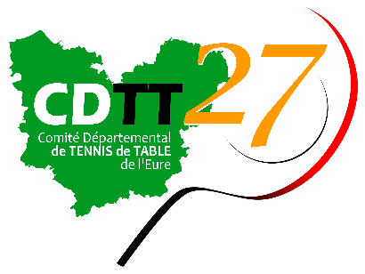
INDEMNISATION MISE A DISPOSITION DE MATERIEL POUR UNE COMPÉTITION OU UN EVENEMENT.
Comité Départemental de Tennis de Table de l’Eure

Compétitions concernées : Tours de critérium, Finales par Classement, Tournoi 505, Interclubs départementaux, Finales des Coupes du Comité, Finales des Coupes de l’Eure, Finales du Championnat Jeunes.
Entre le CDTT27, représenté par : ………………………………………………………………………………………………………………………..
Et le club de : ……………………………………………………………………………………………………………………………………………………………..
Représenté par : ……………………………………………………..………………………………………………………………………………………………..
Dates de la compétition (plusieurs possibles) : Consulter le document ‘Appel à candidature’

Nombre de tables à disposition : □ 8 Tables ou plus □ Entre 4 et 7 tables
Demi-journées : □ Vendredi soir □ Samedi matin □ Samedi AM □ Dimanche matin
Responsable club :
Nom : ……………………………………………………………………………………. Prénom : ……………………………………………………………….
Téléphone : ………………………………………………………………………….
Feuille émargement à remplir : □ Oui □ Non
- À faire parvenir au responsable de l’épreuve : □ Oui □ Non
Il a été convenu des compensations suivantes :
- 8 Tables ou plus : □ 50.00 € par demi-journée
- Entre 4 et 7 tables : □ 35.00 € par demi-journée
J’accepte ces conditions : □ Oui □ Non
Ne souhaite pas en bénéficier, ne demande aucune compensation au comité : □ Oui □ Non

Fait à : ………………………………………………………………………………………………… Le : ……….…… / ……………. / …………..…………….
Pour le Club : ………………………………………………….……………..…
Signature précédée de la mention « Bon pour accord »

Pour le Comité : ………………………………………………….……………
Signature précédée de la mention « Bon pour accord »

